Ekonomistyrning Göteborgs Spårvägar

Beslutat på styrelsemöte 2022-10-27  
  
Dnr 0957/22

# Inledning

Som en del i Göteborgs stads kommunkoncern och som i en del av Västra Götalandsregionens kollektivtrafiksverksamhet, behöver Göteborgs Spårvägar förhålla sig till flera lagar och riktlinjer för verksamheten. Kommunala bolag behöver generellt förhålla sig till två övergripande lagar, dels kommunallagen (KL) och dels aktiebolagslagen (ABL). Det innebär att bolaget har en sammansatt uppgift där det ska råda balans mellan allmännytta (nytta för medborgarna) och affärsmässighet (en strikt företagsekonomisk lönsamhet).

# God ekonomisk hushållning

Kommunallagen ställer krav på att kommuner och regioner skall ha en god ekonomisk hushållning i sin verksamhet och i sådan verksamhet som bedrivs genom andra juridiska personer. Göteborgs Stads Kommunfullmäktige har beslutat om mål och riktlinjer för god ekonomisk hushållning.

Kommunfullmäktiges tre övergripande mål med kommunens verksamheter:

* Göteborg är en attraktiv storstad där alla ges chansen att forma sina liv och ingen lämnas   
   utanför
* Göteborg är en hållbart växande storstad med framtidstro
* Göteborg är en storstad med stabil ekonomi och hög tillväxt

Kopplat till en hållbar verksamhet och stabil ekonomi har kommunen även utformat ett antal finansiella mål som styr verksamheten och budgetarbetet.

* Soliditeten för kommunkoncernen bör uppgå till 15 procent inklusive ansvarsförbindelsen för   
   pensionsåtagandet.
* Resultatet bör över en rullande tioårsperiod uppgå till minst 2 procent av kommunens   
   skatteintäkter och kommunalekonomisk utjämning.
* Egenfinansieringsgraden av investeringar bör över en rullande tioårsperiod uppgå till minst 50   
   procent.
* Exploateringsverksamheten ska över en rullande tioårsperiod vara i balans.

I avtalsförhållandet mellan Göteborgs Spårvägar och Västtrafik (Trafikavtalet) samt mellan Göteborgs Spårvägar och Trafikkontoret (Utförandeentreprenadavtalet) finns två allmänna principer för det gemensamma ekonomiska arbetet. Det är principen för öppna böcker samt självkostnadsprincipen. Dessa principer ska genomsyra det ekonomiska arbetet i bolaget samt i dialogen mellan Västtrafik, Trafikkontoret och bolaget.

## Finansiella mål för god ekonomisk hushållning

Som en del i kommunkoncernen samt som en del av Västtrafiks verksamhet har Göteborgs Spårvägar knutit an till de finansiella målen genom att sätta upp följande mål för ekonomin:

* Soliditeten för bolaget ska minst uppgå till 40 %
* Nettoinvesteringarna skall under en rullande femårsperiod finansieras till 75 % med egna medel (årligt resultat + avskrivningskostnader).
* Bolaget ska bedriva en effektiv verksamhet med ett årligt effektiviseringsmål om 1 %

Budgeten ska vara i balans, dvs kostnaderna för bolagets verksamhet täcks av intäkter från bolagets avtalspartners. Då det i avtalet med Västtrafik råder självkostnadsprincip, kommer resultatet för verksamheten alltid att vara noll, vid överskott betalar bolaget tillbaka och vid underskott täcker Västtrafik kostnaderna. Detta bidrar till att soliditeten inte kan öka eller minska genom resultatet. För att nå upp till soliditetsmålet behöver bolaget därför vara noggranna med vilka investeringar som genomförs och vilka som behöver prioriteras. Gränsdragningsfrågor gällande investeringar är av yttersta vikt då flera parter med olika ägarförhållanden råder.

Ersättningen som bolaget ska erhålla utifrån Utförandeentreprenadavtalet för drift och underhåll av banan bygger på mängdförteckning med tillhörande á-priser. Utöver ordinarie drift och underhåll av banan anger avtalet att Trafikkontoret via option kan beställa jobb för planerat underhåll samt felavhjälpande underhåll.

Det är av yttersta vikt att årlig översyn genomförs av bolagets kostnader kopplat till de á-priser som ersättningen bygger på så att principen om självkostnad kan efterlevas.

I affärsplanen anges de mål som styr verksamheten. Målen knyter an till kommunens övergripande mål och bryts sedan ner till aktiviteter i bolagets verksamhetsplaner.

# Budgetprocess och resursfördelning

## Budgetansvar

Göteborgs Spårvägar är organiserade i avdelningar enligt följande organisationsschema.

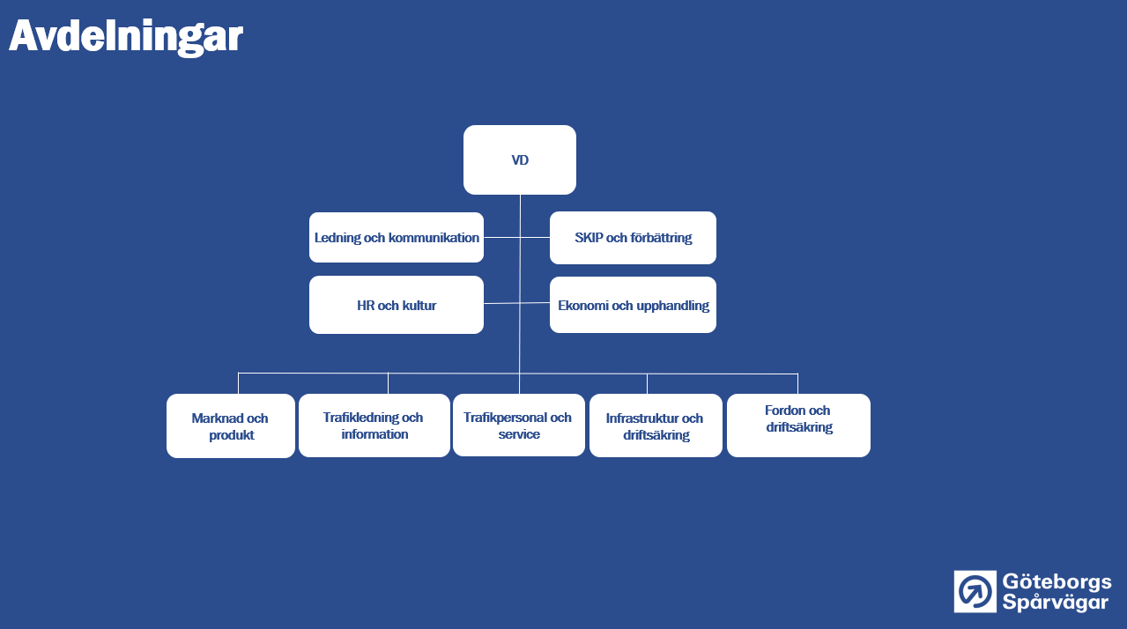

Styrelsen är ytterst ansvarig för bolagets verksamhet, ekonomi/budget och arbetsmiljö. Styrelsen har organiserat bolaget i enlighet med ovan organisationsschema. Avdelningschefer har av VD ett delegerat ansvar för avdelningens verksamhet, ekonomi/budget och arbetsmiljöfrågor. Varje avdelning är indelad i ett antal enheter som i de flesta fall har en enhetschef. Enhetschef har av avdelningschef ett delegerat ansvar för enhetens uppdrag gentemot avdelningen, vilket innefattar enhetens verksamhet, ekonomi/budget och arbetsmiljöfrågor.

VD och ekonomichef ansvarar för att upprätta ett budgetunderlag till styrelsen. Avdelningen för ekonomi och upphandling har ansvar för att med god framförhållning driva budgetarbetet framåt samt i processen involvera alla bolagets chefer och nyckelkompetenser.

## Årshjul budget

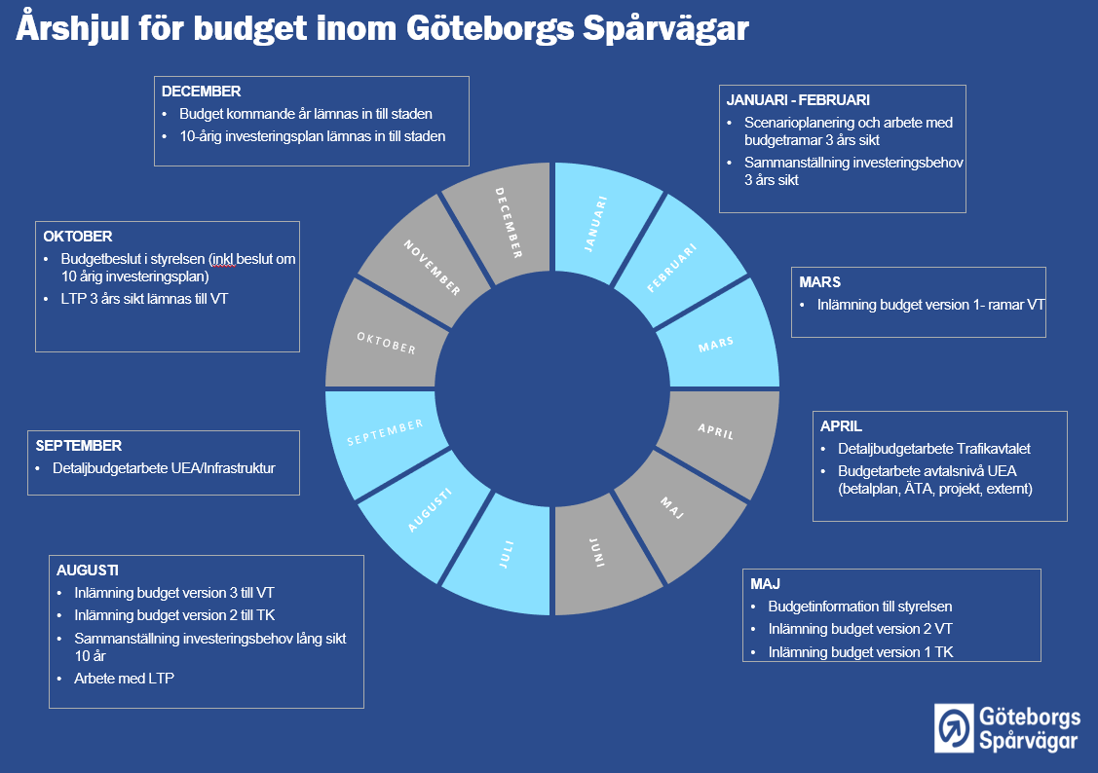

# Uppföljningsprocess

## Uppföljningsnivåer

### Enhet

Enhetschef ansvarar för att tilldelad budgetram för enhetens verksamhet hålls under verksamhetsåret. Vid befarade eller konstaterade avvikelser mot budget ska enhetschef rapportera avvikelsen till avdelningschef.

### Avdelning

Respektive avdelningschef ansvarar för att tilldelad avdelningsbudget hålls inom de ramar som framgår av styrelsens beslutade budget. Avdelningschef ansvarar för prioriteringar och omdisponeringar inom beslutad avdelningsram. Vid befarade eller konstaterade avvikelser mot budget har avdelningschef ansvar för att fatta beslut om åtgärder och/eller att prioritera om mellan avdelningens enheter. Om avvikelse kvarstår rapporteras avvikelsen till bolagsledning och VD.

### VD och styrelse

VD ansvarar för att tilldelad budget hålls inom de ramar som framgår av styrelsens beslutade budget. VD ansvarar för prioriteringar och omdisponeringar inom beslutad ram. Vid befarade eller konstaterade avvikelser mot budget har VD ansvar för att fatta beslut om åtgärder och/eller att prioritera om mellan avdelningarna.

Bolagets ekonomi följs månatligen upp av styrelsen genom en månadsrapport som skickas till styrelsen inför respektive styrelsemöte. Den ekonomiska informationen i månadsrapporten ska innehålla information om bolagets resultat i förhållande till budget samt prognos för året. Rapporten ska ge styrelsen relevant information på bolags- samt på avtalsnivå för bolagets ekonomi.

VD ansvarar för att tilldelade resurser för verksamheten inte överskrids. Det ligger i VDs ansvar att rapportera avvikelser till styrelsen samt upprätta eventuella förslag till åtgärder om sådana krävs för att nå budget i balans. Så snart avvikelser befaras eller har konstaterats är styrelsen skyldig att vidta åtgärder för att nå en ekonomi i balans. Åtgärder kan innebära kostnads-/intäktsjustering men även omdisponeringar inom verksamheter.

### Avtalsområde

Trafikavtalet och Utförandeentreprenadavtalet följs upp månadsvis och rapporteras till bolagets kunder; Västtrafik och Trafikkontoret. Rapporten är den samma som rapporteras månadsvis till styrelsen med ekonomisk information kring avtalens resultat i förhållande till budget samt prognos per för året per avtal.

Befarade eller konstaterade avvikelser mot budget skall rapporteras till Västtrafik samt Trafikkontoret. Detta görs kontinuerligt i affärsledningsmötena enligt överenskomna mötesdagar för året.